Карактеристичне државе средњег века и значајне личности

**Византија-**позната и под именом Источно Римско царство. Престоница државе био је Константинопољ, који се налази на месту данашњег Истанбула. Град је 330. године основао цар Константин Велики (324-337). Византинци су себе називали Ромејима (Римљанима), а термин Византија настао је у 16. веку. Доминантан језик био је грчки.Византија је у средњем веку зановала сопсвтену културу чији су стубови били хришћанство, грчка цивилизација и римско право. Држава је доживела врхунац за време цара Јустинијана I (527-565) под њеном влашћу поново био Рим. Хиљадугодишњу историју ове државе обележили су много успони и падови. У 7. веку царство је поразило Аваре и Персију да би га убрзо затим [Арапи](https://sr.wikipedia.org/wiki/%D0%90%D1%80%D0%B0%D0%BF%D0%B8) лишили већине блискоисточних поседа и крајем 7. века, северноафричких поседа. Током 8. и 9. века, царство су уздрмале спољне невоље попут сеобе Словена и бугарских инвазија као и унутрашње попут иконоборства (забрана поштовања икона). Под Македонском династијом (867—1056) царство је доживело потпуну обнову и почетком 11. века било је водећа сила у Источној Европи и на Блиском истоку. Сукоби са Селџучким Турцима у 11. веку проузроковали су трајни губитак унутрашњости Мале Азије, мада је царство доживело рестаурацију своје моћи и угледа током владавине династије Комнина у 12. веку. Пад Цариграда током Четвртог крсташког похода 1204. године је био катастрофални ударац Византијском царству. Царство је обновљено [1261](https://sr.wikipedia.org/wiki/1261). године под влашћу последње византијске династије, династије Палеолога. Комбинација спољних непријатеља и грађанских ратова, још више је ослабила Византију која под [Палеолозима](https://sr.wikipedia.org/wiki/%D0%9F%D0%B0%D0%BB%D0%B5%D0%BE%D0%BB%D0%BE%D0%B7%D0%B8) престаје да буде прворазредна сила. Византијска историја завршена је средином 15. века османским освајањима, пре свега престоног [Цариграда 1453. године](https://sr.wikipedia.org/wiki/%D0%9F%D0%B0%D0%B4_%D0%A6%D0%B0%D1%80%D0%B8%D0%B3%D1%80%D0%B0%D0%B4%D0%B0_(1453)).

Византијско царство се данас сматра једном од најважнијих цивилизација у историји. Византија је дала велики допринос модерном свету у пољима дипломатије, архитектуре, књижевности, уметности и посебан допринос је дала у сачувању класичне књижевности.

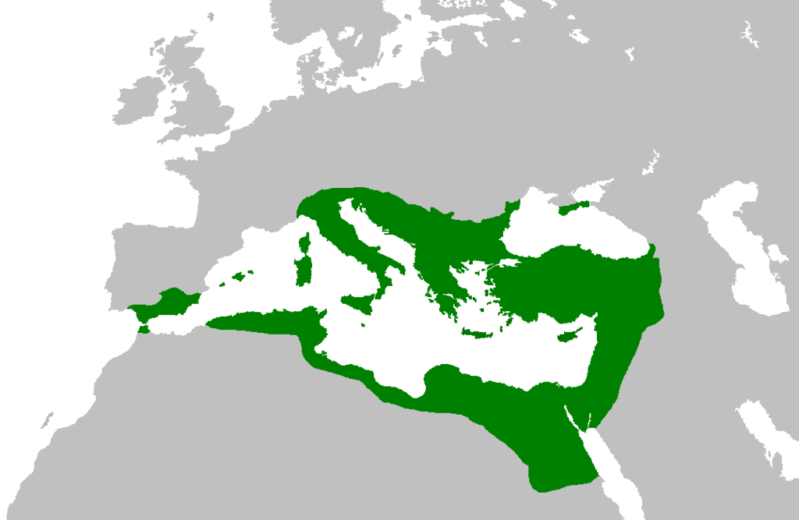

Византијско царство на врхунцу

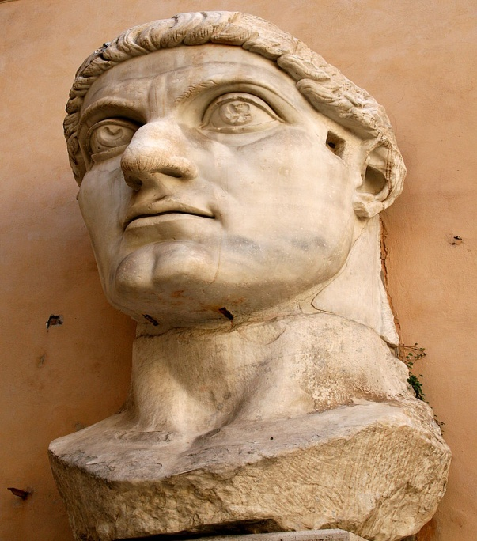 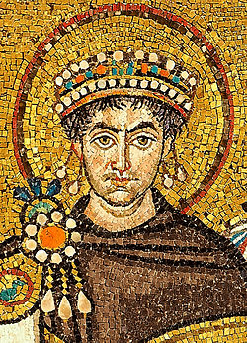

Константин Велики Јустинијан I

**Венеција-**познатија и под именом *Млетачка република,* Венеција је била аристократска трговачка република. До 10. века је признавала власт Византије, кад јој је формално призната независност, након чега се нагло развила и ојачала захваљујући развитку трговине. У тежњи за експанзијом према Истоку постала велики непријатељ Византије и била главни учесник у њеном рушењу [1204](https://sr.wikipedia.org/wiki/1204). и оснивању [Латинског царства](https://sr.wikipedia.org/wiki/%D0%9B%D0%B0%D1%82%D0%B8%D0%BD%D1%81%D0%BA%D0%BE_%D1%86%D0%B0%D1%80%D1%81%D1%82%D0%B2%D0%BE).

Од [11.](https://sr.wikipedia.org/wiki/11._%D0%B2%D0%B5%D0%BA) до [13. века](https://sr.wikipedia.org/wiki/13._%D0%B2%D0%B5%D0%BA) проширила је власт на један део Ломбардије, Далмацију, Албанију, Пелопонез, Крит, Кипар и Егејска острва; у [15. веку](https://sr.wikipedia.org/wiki/15._%D0%B2%D0%B5%D0%BA) под њену власт пали су градови [Падова](https://sr.wikipedia.org/wiki/%D0%9F%D0%B0%D0%B4%D0%BE%D0%B2%D0%B0), [Виченца](https://sr.wikipedia.org/wiki/%D0%92%D0%B8%D1%87%D0%B5%D0%BD%D1%86%D0%B0), [Верона](https://sr.wikipedia.org/wiki/%D0%92%D0%B5%D1%80%D0%BE%D0%BD%D0%B0), [Бреша](https://sr.wikipedia.org/wiki/%D0%91%D1%80%D0%B5%D1%88%D0%B0), [Бергамо](https://sr.wikipedia.org/wiki/%D0%91%D0%B5%D1%80%D0%B3%D0%B0%D0%BC%D0%BE) и др. Експанзија на [Јадран](https://sr.wikipedia.org/wiki/%D0%88%D0%B0%D0%B4%D1%80%D0%B0%D0%BD%D1%81%D0%BA%D0%BE_%D0%BC%D0%BE%D1%80%D0%B5) почиње [1000](https://sr.wikipedia.org/wiki/1000). године када је дужд [Петар II Орсеоло](https://sr.wikipedia.org/w/index.php?title=%D0%9F%D0%B5%D1%82%D0%B0%D1%80_II_%D0%9E%D1%80%D1%81%D0%B5%D0%BE%D0%BB%D0%BE&action=edit&redlink=1) отргао од хрватске државе већи део Далмације. Нарочиту корист извукла је после [четвртог крсташког рата](https://sr.wikipedia.org/wiki/%D0%A7%D0%B5%D1%82%D0%B2%D1%80%D1%82%D0%B8_%D0%BA%D1%80%D1%81%D1%82%D0%B0%D1%88%D0%BA%D0%B8_%D1%80%D0%B0%D1%82) када је добила део [Цариграда](https://sr.wikipedia.org/wiki/%D0%9A%D0%BE%D0%BD%D1%81%D1%82%D0%B0%D0%BD%D1%82%D0%B8%D0%BD%D0%BE%D0%BF%D0%BE%D1%99), [Пелопонеза](https://sr.wikipedia.org/wiki/%D0%9F%D0%B5%D0%BB%D0%BE%D0%BF%D0%BE%D0%BD%D0%B5%D0%B7), [Јонска острва](https://sr.wikipedia.org/wiki/%D0%88%D0%BE%D0%BD%D1%81%D0%BA%D0%B0_%D0%BE%D1%81%D1%82%D1%80%D0%B2%D0%B0) и неограничено право трговине; у периоду [1205](https://sr.wikipedia.org/wiki/1205)—[1358](https://sr.wikipedia.org/wiki/1358). њену врховну власт признао је и [Дубровник](https://sr.wikipedia.org/wiki/%D0%94%D1%83%D0%B1%D1%80%D0%BE%D0%B2%D0%B0%D1%87%D0%BA%D0%B0_%D1%80%D0%B5%D0%BF%D1%83%D0%B1%D0%BB%D0%B8%D0%BA%D0%B0); тада је била на врхунцу моћи и као највећа поморска средоземна сила с правом је називана „господарицом мора“.

Опадање њене моћи, као и моћи свих трговачких градова у [Средоземљу](https://sr.wikipedia.org/wiki/%D0%A1%D1%80%D0%B5%D0%B4%D0%BE%D0%B7%D0%B5%D0%BC%D0%BD%D0%BE_%D0%BC%D0%BE%D1%80%D0%B5) почело је у [16. веку](https://sr.wikipedia.org/wiki/16._%D0%B2%D0%B5%D0%BA) [открићем Америке](https://sr.wikipedia.org/wiki/%D0%9E%D1%82%D0%BA%D1%80%D0%B8%D1%9B%D0%B5_%D0%90%D0%BC%D0%B5%D1%80%D0%B8%D0%BA%D0%B5) и поморског пута за [Индију](https://sr.wikipedia.org/wiki/%D0%98%D0%BD%D0%B4%D0%B8%D1%98%D0%B0), јер су се поморски путеви и светска трговина померили са [Средоземног мора](https://sr.wikipedia.org/wiki/%D0%A1%D1%80%D0%B5%D0%B4%D0%BE%D0%B7%D0%B5%D0%BC%D0%BD%D0%BE_%D0%BC%D0%BE%D1%80%D0%B5) на [Атлантски океан](https://sr.wikipedia.org/wiki/%D0%90%D1%82%D0%BB%D0%B0%D0%BD%D1%82%D1%81%D0%BA%D0%B8_%D0%BE%D0%BA%D0%B5%D0%B0%D0%BD); од [16. века](https://sr.wikipedia.org/wiki/16._%D0%B2%D0%B5%D0%BA) губи источне поседе, које јој отимају [Турци](https://sr.wikipedia.org/wiki/%D0%9E%D1%81%D0%BC%D0%B0%D0%BD%D1%81%D0%BA%D0%BE_%D1%86%D0%B0%D1%80%D1%81%D1%82%D0%B2%D0%BE) ([Кипар](https://sr.wikipedia.org/wiki/%D0%9A%D0%B8%D0%BF%D0%B0%D1%80) [1571](https://sr.wikipedia.org/wiki/1571), [Крит](https://sr.wikipedia.org/wiki/%D0%9A%D1%80%D0%B8%D1%82) [1669](https://sr.wikipedia.org/wiki/1669). и др.). Независност је коначно изгубила [Кампоформијским миром](https://sr.wikipedia.org/wiki/%D0%9A%D0%B0%D0%BC%D0%BF%D0%BE%D1%84%D0%BE%D1%80%D0%BC%D0%B8%D1%98%D1%81%D0%BA%D0%B8_%D0%BC%D0%B8%D1%80) [1797](https://sr.wikipedia.org/wiki/1797), којим ју је [Наполеон I Бонапарта](https://sr.wikipedia.org/wiki/%D0%9D%D0%B0%D0%BF%D0%BE%D0%BB%D0%B5%D0%BE%D0%BD_I_%D0%91%D0%BE%D0%BD%D0%B0%D0%BF%D0%B0%D1%80%D1%82%D0%B0) уступио [Аустрији](https://sr.wikipedia.org/wiki/%D0%90%D1%83%D1%81%D1%82%D1%80%D0%B8%D1%98%D1%81%D0%BA%D0%BE_%D1%86%D0%B0%D1%80%D1%81%D1%82%D0%B2%D0%BE), а у периоду [1805](https://sr.wikipedia.org/wiki/1805)—[1815](https://sr.wikipedia.org/wiki/1815). припојио је својим поседима у Италији; у периоду [1815](https://sr.wikipedia.org/wiki/1815)—[1866](https://sr.wikipedia.org/wiki/1866). поново припадала [Аустрији](https://sr.wikipedia.org/wiki/%D0%90%D1%83%D1%81%D1%82%D1%80%D0%B8%D1%98%D1%81%D0%BA%D0%BE_%D1%86%D0%B0%D1%80%D1%81%D1%82%D0%B2%D0%BE), а [1866](https://sr.wikipedia.org/wiki/1866). ушла у састав [Уједињене Италије](https://sr.wikipedia.org/wiki/%D0%A3%D1%98%D0%B5%D0%B4%D0%B8%D1%9A%D0%B5%D1%9A%D0%B5_%D0%98%D1%82%D0%B0%D0%BB%D0%B8%D1%98%D0%B5).

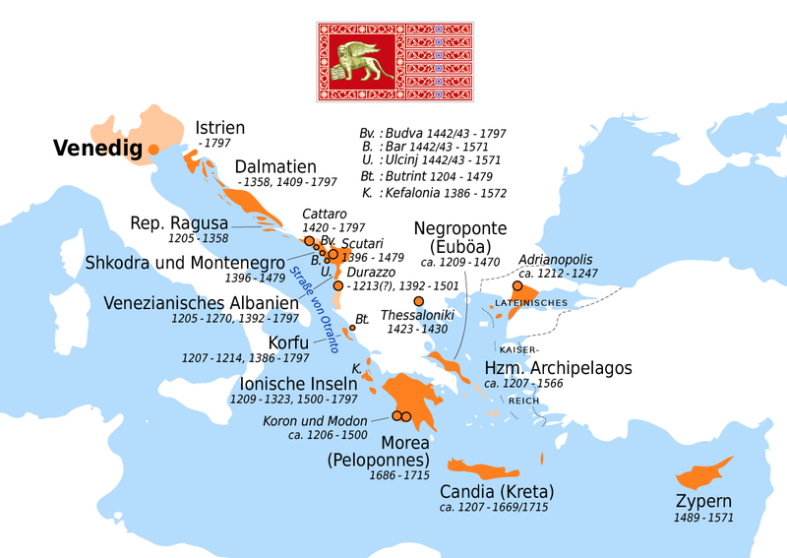

Млетачком републиком владао је дужд, који је у ранијем периоду владао аутократски, али му је власт касније ограничавана, а део власти пренесен је на Велико веће. Дужда је бирала аристократија, и он је владао до своје смрти.

Власт дужда се поново ограничава 1175. када се оснива "Мање веће", кога су сачињавали 6 дуждових саветника, а 1179 формира се "*Quarantia*", која постаје главни суд. Ове институције се уједињују 1223. у институцију названу "*Signoria*" (ит. господарство). Млетачка република, као богата аристократска земља, имала је велики утицај на ренесансу и целокупно размишљање људи касног средњег и раног новог века. Открићем Новог света млетачка моћ постепено опада, али њен политички модел био је и даље популаран међу филозофима у доба револуција.

**Франачка држава** је била средњовековна европска држава коју су насељавали и којом су владали Франци од [5.](https://sr.wikipedia.org/wiki/5._%D0%B2%D0%B5%D0%BA) до [10. века](https://sr.wikipedia.org/wiki/10._%D0%B2%D0%B5%D0%BA). Франци су били германски народ.

Франачку државу је основао Хлодовех, који је био паган али се покрстио и постао подршка [папи](https://sr.wikipedia.org/wiki/%D0%9F%D0%B0%D0%BF%D0%B0).

Франачка држава је настала на просторима некадашње Галије и настала је у 5. веку. Франци су примили хришћанство из Рима.

Франачка држава је своју највећу моћ достигла за време Карла Великог (768—814). Он је настојао да наметне власт свим германским племенима. Карла Великог је римски папа крунисао за цара [800](https://sr.wikipedia.org/wiki/800). године у Риму јер је у њему видео наследника Рима. Након смрти Карловог наследника Луја Побожног, држава је 843. године подељена у Вердену на три дела. Од једне настаће три државе Француска, Италија и Немачка. У Франачкој држави привреда је била натурална (затворена), односно трговало се без новца.

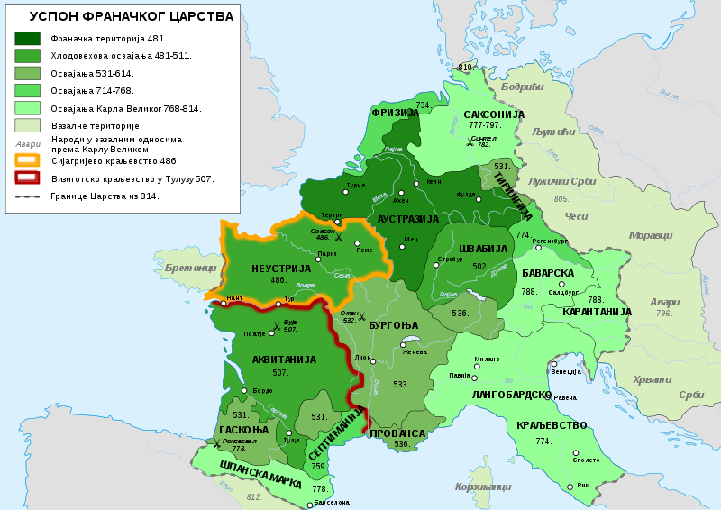

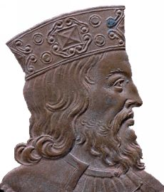 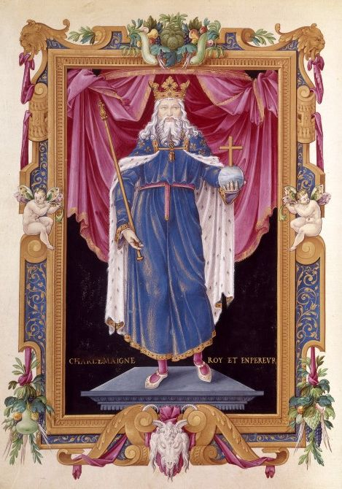

Хлодовех Карло Велики

**Француска-**у почетку свог настанка чинила је западни део државе Карла Великог. Потомци Карла Великог су задржали симболичан утицај на територијама које приближно одговарају данашњој Фрацуској све до 987, кад је војвода Хуго Капет изабран за краља Француске. Наследници Хуга Капета су се смењивали на престолу Француске кроз три сукцесивне династије (Капети (987—1328), Валоа (1328—1589) и Бурбона све до 1792. када је погубљен краљ Луј XVI, а затим од 1814. до 1848.

Први краљеви из династије Капета су постепено ширили краљевске овласти, јачали Француско краљевство, упркос противљењу енглеске династије Плантагенета која је држала неке територије Француске. Сукоб Плантагенета и Капета је почео крајем 12. века, када је француски краљ Филип II Август проширио територију Француске од Пиринеја до Ламанша. Године 1337 , тензије између нове француске династије Валоа и Плантагенета довеле су до низа сукоба познатих под именом Стогодишњи рат (1328–1453). У већем делу Стогодишњег рата више успеха су имали Енглези. Инспирисани Јованком Ореланком и преласком војводства Бургундије на њихову страну, Французи су преокренули ток рата и успели да тријумфују у рату, преотевши Енглезима све поседе у Француској осим Калеа. Француска је током рата еволуирала политички и војнички. Стогодишњи рат и црна смрт су ојачале ауторитет краља, која је постала неоспорна у 15. веку за време владавине Луја XI.

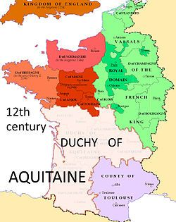 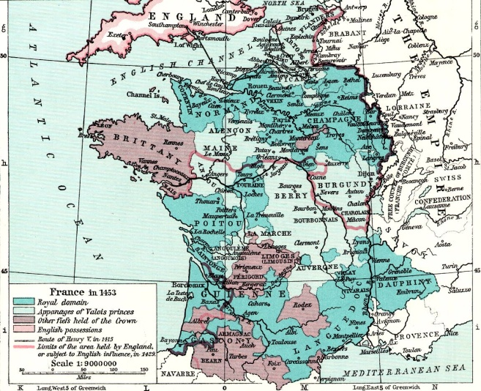

Мапа Француске у 12. веку Мапа Француске у 15. веку

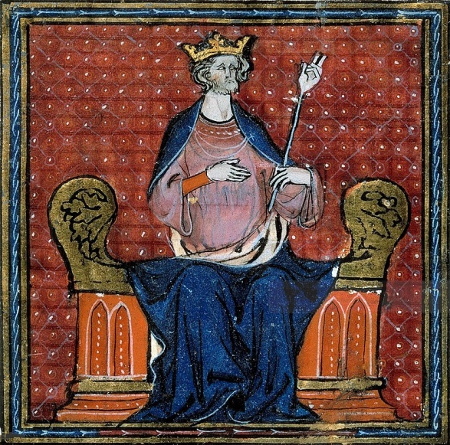 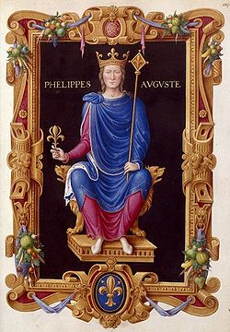

Хуго Капет Филип II Aвгуст

**Енглеска-**након Велике сеобе народа Англи и Саси успоставили су своје државе на територији данашње Енглеске. Хришћанство се у Енглеској почело ширити релативно брзо након што су нови народи успоставили своја краљества, а коначно је успостављено у 7.веку У периоду до [9. века](https://sr.wikipedia.org/wiki/9._%D0%B2%D0%B5%D0%BA) бројна мала краљевства, након бројних мањих или већих ратова спојила су се у три велика краљевства под називима: Нортамбрија, Мерша и [Весекс](https://sr.wikipedia.org/w/index.php?title=%D0%9A%D1%80%D0%B0%D1%99%D0%B5%D0%B2%D1%81%D1%82%D0%B2%D0%BE_%D0%92%D0%B5%D1%81%D0%B5%D0%BA%D1%81&action=edit&redlink=1).

Од средине 9. века Данци су појачали притисак на подручју јужне и источне Енглеске, те су све више долазили како би освојили и остали, а мање пљачкали. Притисак Данаца је био незаустављив све до године 878. када их је поразио краљ Алфред Велики у бици код Едингтона. Под Алфредом Великим краљевство Весекс је веома ојачало и поступно прерасло у Енглеску, те се може рећи да је Алфред Велики први енглески краљ. Његови наследници ујединили су и формално бивша краљевства у краљевину Енглеску. Мирно раздобље потрајало је до смрти краља [Едварда III Исповедника](https://sr.wikipedia.org/wiki/%D0%95%D0%B4%D0%B2%D0%B0%D1%80%D0%B4_%D0%98%D1%81%D0%BF%D0%BE%D0%B2%D0%B5%D0%B4%D0%BD%D0%B8%D0%BA) године [1066](https://sr.wikipedia.org/wiki/1066). Како Едвард није имао дјеце на енглески престо претендовали су [Виљем](https://sr.wikipedia.org/wiki/%D0%92%D0%B8%D0%BB%D0%B8%D1%98%D0%B0%D0%BC_I_%D0%9E%D1%81%D0%B2%D0%B0%D1%98%D0%B0%D1%87), војвода [нормандијски](https://sr.wikipedia.org/wiki/%D0%9D%D0%BE%D1%80%D0%BC%D0%B0%D0%BD%D0%B4%D0%B8%D1%98%D0%B0) и син тада највећег енглеског великаша грофа [Годвина од Весекса](https://sr.wikipedia.org/wiki/%D0%93%D0%BE%D0%B4%D0%B2%D0%B8%D0%BD_%D0%BE%D0%B4_%D0%92%D0%B5%D1%81%D0%B5%D0%BA%D1%81%D0%B0), [Харолд](https://sr.wikipedia.org/wiki/%D0%A5%D0%B0%D1%80%D0%BE%D0%BB%D0%B4_II_%D0%95%D0%BD%D0%B3%D0%BB%D0%B5%D1%81%D0%BA%D0%B8). Краљевско вијеће изабрало је Харолда под именом Харолд II. Војвода нормандијски Виљем није се с тиме мирио, па је прикупио војску те извршио [инвазију Енглеске](https://sr.wikipedia.org/wiki/%D0%9D%D0%BE%D1%80%D0%BC%D0%B0%D0%BD%D1%81%D0%BA%D0%BE_%D0%BE%D1%81%D0%B2%D0%B0%D1%98%D0%B0%D1%9A%D0%B5_%D0%95%D0%BD%D0%B3%D0%BB%D0%B5%D1%81%D0%BA%D0%B5), поразио и убио Харолда II у [бици код Хејстингса](https://sr.wikipedia.org/wiki/%D0%91%D0%B8%D1%82%D0%BA%D0%B0_%D0%BA%D0%BE%D0%B4_%D0%A5%D0%B5%D1%98%D1%81%D1%82%D0%B8%D0%BD%D0%B3%D1%81%D0%B0). Овај догађај изазвао је корените и свеобухватне промјене у енглеском друштву и владајућој елити. Заслужан је за стварање свеобухватног имовинског катастра све имовине у Енглеској. Владавина [Нормана](https://sr.wikipedia.org/wiki/%D0%9D%D0%BE%D1%80%D0%BC%D0%B0%D0%BD%D0%B8) значила је јачање [феудализма](https://sr.wikipedia.org/wiki/%D0%A4%D0%B5%D1%83%D0%B4%D0%B0%D0%BB%D0%B8%D0%B7%D0%B0%D0%BC), успон градске трговине и ширење [француског језика](https://sr.wikipedia.org/wiki/%D0%A4%D1%80%D0%B0%D0%BD%D1%86%D1%83%D1%81%D0%BA%D0%B8_%D1%98%D0%B5%D0%B7%D0%B8%D0%BA) и културе. Свет [норманске](https://sr.wikipedia.org/wiki/%D0%9D%D0%BE%D1%80%D0%BC%D0%B0%D0%BD%D0%B8) Енглеске нестао је након деведесетак година, [1154](https://sr.wikipedia.org/wiki/1154). године, у [грађанском рату](https://sr.wikipedia.org/wiki/%D0%91%D0%B5%D0%B7%D0%B0%D0%BA%D0%BE%D1%9A%D0%B5) за вријеме владавине краља [Стефана](https://sr.wikipedia.org/wiki/%D0%A1%D1%82%D0%B8%D0%B2%D0%B5%D0%BD_%D0%BE%D0%B4_%D0%95%D0%BD%D0%B3%D0%BB%D0%B5%D1%81%D0%BA%D0%B5).

Владавине [Ричарда Лављег Срца](https://sr.wikipedia.org/wiki/%D0%A0%D0%B8%D1%87%D0%B0%D1%80%D0%B4_I_%D0%9B%D0%B0%D0%B2%D1%99%D0%B5_%D0%A1%D1%80%D1%86%D0%B5) и [Јована Без Земље](https://sr.wikipedia.org/wiki/%D0%88%D0%BE%D0%B2%D0%B0%D0%BD_%D0%B1%D0%B5%D0%B7_%D0%97%D0%B5%D0%BC%D1%99%D0%B5) (1189—1216) који су водили многе ратове за своје наследне феуде у [Француској](https://sr.wikipedia.org/wiki/%D0%A4%D1%80%D0%B0%D0%BD%D1%86%D1%83%D1%81%D0%BA%D0%B0) земљу су исцрпили, а и груби начин владавине Јована Без Земље потакли су енглеско племство на устанак на крају којег је [Јован](https://sr.wikipedia.org/wiki/%D0%88%D0%BE%D0%B2%D0%B0%D0%BD_%D0%B1%D0%B5%D0%B7_%D0%97%D0%B5%D0%BC%D1%99%D0%B5) био присиљен склопивши [*Велику повељу слобода*](https://sr.wikipedia.org/wiki/Magna_carta_libertatum)*.* Овај документсматра се првим писаним [уставним](https://sr.wikipedia.org/wiki/%D0%A3%D1%81%D1%82%D0%B0%D0%B2) законом Енглеске . Такође се сматра документом који јамчи [грађанска права](https://sr.wikipedia.org/wiki/%D0%93%D1%80%D0%B0%D1%92%D0%B0%D0%BD%D1%81%D0%BA%D0%B0_%D0%BF%D1%80%D0%B0%D0%B2%D0%B0) и [владавину закона](https://sr.wikipedia.org/w/index.php?title=%D0%92%D0%BB%D0%B0%D0%B4%D0%B0%D0%B2%D0%B8%D0%BD%D0%B0_%D0%B7%D0%B0%D0%BA%D0%BE%D0%BD%D0%B0&action=edit&redlink=1).

[14. век](https://sr.wikipedia.org/wiki/14._%D0%B2%D0%B5%D0%BA) у историје Енглеске остаће највише упамћено по два догађаја, почетку [Стогодишњег рата](https://sr.wikipedia.org/wiki/%D0%A1%D1%82%D0%BE%D0%B3%D0%BE%D0%B4%D0%B8%D1%88%D1%9A%D0%B8_%D1%80%D0%B0%D1%82) и појави [куге](https://sr.wikipedia.org/wiki/%D0%9A%D1%83%D0%B3%D0%B0). У Француској је изумрла директна линија династије [Капет](https://sr.wikipedia.org/wiki/%D0%94%D0%B8%D0%BD%D0%B0%D1%81%D1%82%D0%B8%D1%98%D0%B0_%D0%9A%D0%B0%D0%BF%D0%B5%D1%82%D0%B0) па је енглески краљ [Едвард III](https://sr.wikipedia.org/wiki/%D0%95%D0%B4%D0%B2%D0%B0%D1%80%D0%B4_III_%D0%9F%D0%BB%D0%B0%D0%BD%D1%82%D0%B0%D0%B3%D0%B5%D0%BD%D0%B5%D1%82) [1337](https://sr.wikipedia.org/wiki/1337). тражио за себе француску круну јер му је мајка Изабела била из куће Капе. Тако је започео [Стогодишњи рат](https://sr.wikipedia.org/wiki/%D0%A1%D1%82%D0%BE%D0%B3%D0%BE%D0%B4%D0%B8%D1%88%D1%9A%D0%B8_%D1%80%D0%B0%D1%82). Енглески су били успешнији током сукоба, али су на крају поражени.

Црна смрт ([куга](https://sr.wikipedia.org/wiki/%D0%9A%D1%83%D0%B3%D0%B0)) стигла је у јужну Енглеску године [1348](https://sr.wikipedia.org/wiki/1348). највероватније бродовима из континенталне [Европе](https://sr.wikipedia.org/wiki/%D0%95%D0%B2%D1%80%D0%BE%D0%BF%D0%B0). Учинак куге на становништво био је разарајући: у само једном нараштају умрла је најмање једна трећина ако не и половина становништва.

Током владавине краља [Хенрија VI](https://sr.wikipedia.org/wiki/%D0%A5%D0%B5%D0%BD%D1%80%D0%B8_VI_%D0%9B%D0%B0%D0%BD%D0%BA%D0%B0%D1%81%D1%82%D0%B5%D1%80) , завршен је Стогодишњи рат поразом Енглеске и у земљи је завладао хаос и [грађански рат](https://sr.wikipedia.org/wiki/%D0%93%D1%80%D0%B0%D1%92%D0%B0%D0%BD%D1%81%D0%BA%D0%B8_%D1%80%D0%B0%D1%82) назван [Ратовима двеју ружа](https://sr.wikipedia.org/wiki/%D0%A0%D0%B0%D1%82%D0%BE%D0%B2%D0%B8_%D1%80%D1%83%D0%B6%D0%B0) вођен између два породична кланова и претендената на енглески престо, клана [Јорк](https://sr.wikipedia.org/wiki/%D0%94%D0%B8%D0%BD%D0%B0%D1%81%D1%82%D0%B8%D1%98%D0%B0_%D0%88%D0%BE%D1%80%D0%BA) (Бела ружа) и клана [Ланкастер](https://sr.wikipedia.org/wiki/%D0%94%D0%B8%D0%BD%D0%B0%D1%81%D1%82%D0%B8%D1%98%D0%B0_%D0%9B%D0%B0%D0%BD%D0%BA%D0%B0%D1%81%D1%82%D0%B5%D1%80) (Црвена ружа) који се одвијао у раздобљу између [1461](https://sr.wikipedia.org/wiki/1461). до доласка на власт династије [Тјудор](https://sr.wikipedia.org/wiki/%D0%94%D0%B8%D0%BD%D0%B0%D1%81%D1%82%D0%B8%D1%98%D0%B0_%D0%A2%D1%98%D1%83%D0%B4%D0%BE%D1%80) [1485](https://sr.wikipedia.org/wiki/1485). У [бици код Босворта](https://sr.wikipedia.org/wiki/%D0%91%D0%B8%D1%82%D0%BA%D0%B0_%D0%BA%D0%BE%D0%B4_%D0%91%D0%BE%D1%81%D0%B2%D0%BE%D1%80%D1%82%D0%B0) на челу са краљем [Хенријем VII](https://sr.wikipedia.org/wiki/%D0%A5%D0%B5%D0%BD%D1%80%D0%B8_VII_%D0%A2%D1%98%D1%83%D0%B4%D0%BE%D1%80). Битка код Босворта сматра се прекретницом у енглеској историји и крајем [средњег века](https://sr.wikipedia.org/wiki/%D0%A1%D1%80%D0%B5%D0%B4%D1%9A%D0%B8_%D0%B2%D0%B5%D0%BA) у Енглеској.

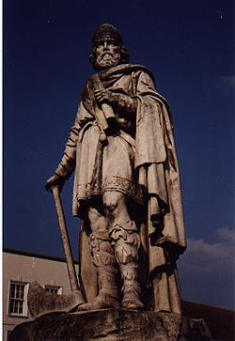 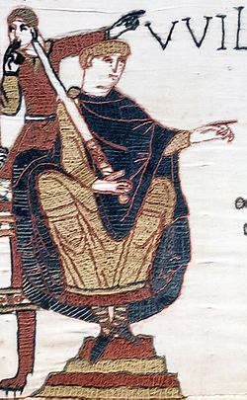 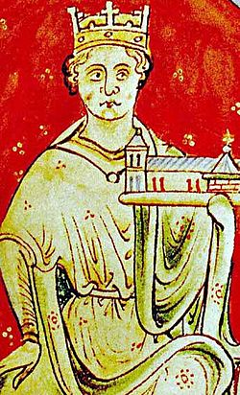

Алфред Велики Виљем Освајач Јован Без Земље

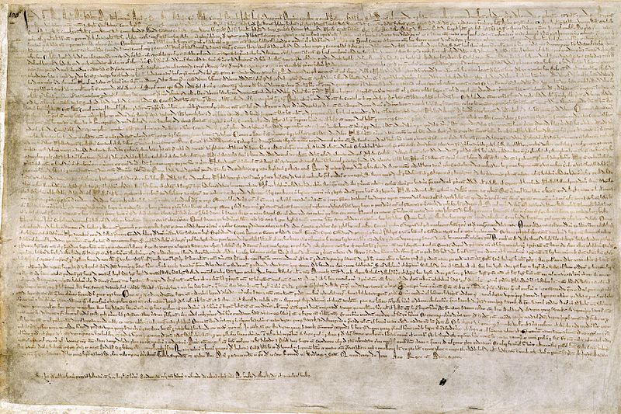

Велика повеља слобода